- Eigenschaften, Verwendung, Vorkommen von Aluminium

- Notiere mindestens fünf Eigenschaften von Aluminium.
Leicht, hohe Festigkeit, geschmacksneutral, lichtundurchlässig, beliebig formbar, rostet nicht, leitet Wärme und Strom.

- Zähle mindestens zehn Produkte auf, die aus Aluminium hergestellt werden.
Flugzeuge, Autoteile, Dosen, Fassaden, Fensterrahmen, Druckplatten, Fahrräder, Profile, Kosmetikprodukte, Arzneimittel, Keramik, Raketentreibstoff, Folien

- In welchen Gesteinen und Erden blieb Aluminium vor seiner Entdeckung während Milliarden von Jahren als fixer Bestandteil gefangen?
Lehm, Ton, Gneis, Granit, Schiefer
- Geschichtliches zum Aluminium
- Schreibe neben die zwei folgenden Bilder je mindestens einen Satz über die Entdecker des Aluminiums. Die nachstehenden Wörter helfen dir und müssen im Text vorkommen.
ALUMINIUM – ENTDECKEN – CHEMIKER –– SCHEITERN – ISOLIERUNG – FRIEDRICH WÖHLER – 1845 – WINZIGE KÜGELCHEN – ALUMINIUM – HUMPHRY DAVY – 1808

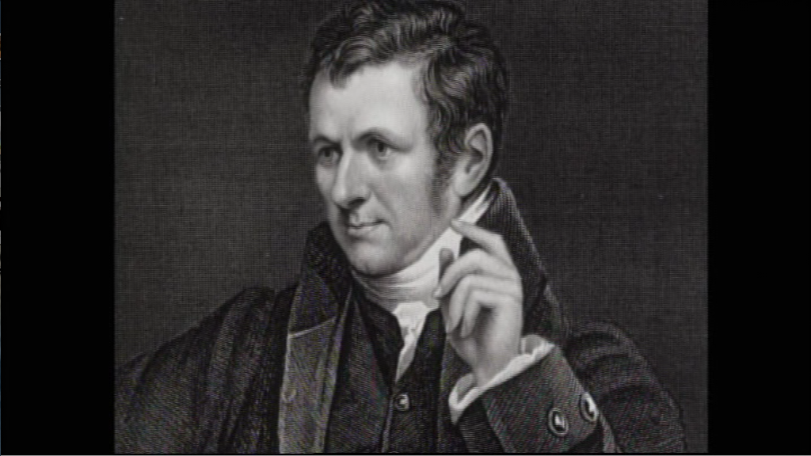 | Der englische CHEMIKER HUMPHRY DAVY ENTDECKTE im Jahre 1808, dass es so etwas wie ALUMINIUM gibt.  Er SCHEITERTE jedoch an der ISOLIERUNG dieses Materials.
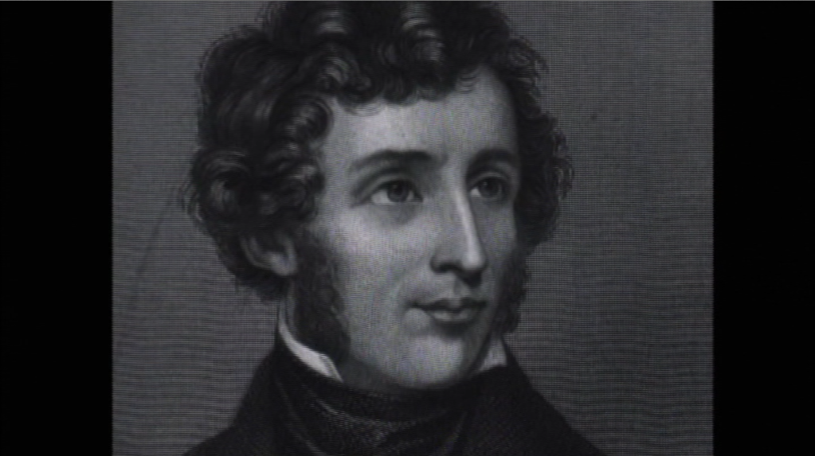 | Der deutsche Chemiker FRIEDRICH WÖHLER brauchte bis 1845, bis er ein WINZIGES KÜGELCHEN ALUMINIUM in seinen Händen hielt.

- Was war die Voraussetzung für die Gewinnung grosser Mengen Aluminium?
Die Entwicklung leistungsfähiger Generatoren für die Erzeugung von elektrischem Strom war die Voraussetzung für die Gewinnung von Aluminium.

- Warum stieg die Produktion vom Aluminium während des Zweiten Weltkrieges mächtig an?
Der enorme Verschleiss an Flugzeugen im Zweiten Weltkrieg führte zu einer enormen Steigerung der Aluminiumproduktion.

- Wie viele Tonnen Aluminium wurden im Jahre 2012 weltweit produziert?
Im Jahre 2012 wurden weltweit nahezu 50 Millionen Tonnen Aluminium produziert.

- Gewinnung und Produktion von Aluminium

Vervollständige den Lückentext.

Woher kommt Aluminium ursprünglich? Das einzige Gestein, das Aluminium in so hoher Konzentration enthält, dass eine Gewinnung rentabel wird, ist Bauxit. Mitten im ursprünglich unberührten Regenwald von Porto Trombetas in Brasilien ist seit 1979 eine Bergbau-Enklave gewachsen. Da das Bauxit in tropischen Regionen nur wenige Meter unter der Oberfläche liegt, ist der Abbau recht einfach. Das Abbaugebiet dehnt sich rasant aus. Die Alu-Multis, denen die Mine gehört, wollen den Gewinn maximieren. Sie holzen jedes Jahr artenreichen Primär-Regenwald auf einer Fläche von 250 Fussballfeldern ab. Der Manager der Unternehmung, die diese Bergbau-Enklave betreibt, erklärt, dass das Lager deshalb so wertvoll sei, weil das Bauxit hier ein sehr hochwertiges sei. Es hat einen Aluminiumoxid-Anteil – dem Grundstoff für Aluminium – von mehr als 50 Prozent. Wiederaufforstungsprogramme für Regenwälder sind in Bauxit- Minen mittlerweile weltweit vorgeschrieben. Was bei den Bemühungen in Porto Trombetas herauskommt, zeigt ein Rundgang durch ein Stück Regenwald, das 1984 angepflanzt wurde. Es gelingt nicht immer, das typische Kronendach eines Regenwaldes nachzubilden. Im brasilianischen Barcarena steht die grösste Aluminium-Raffinerie der Welt. Im sogenannten Bayer-Prozess wird das Aluminiumoxid aus dem Bauxit gewonnen. Das fein gemahlene Bauxit geht dabei zusammen mit einer grossen Menge Natronlauge in eine Lösung. Unter Druck und bei einer Temperatur von 180 Grad Celsius kann so das Aluminiumoxid als Aluminat-Lauge aufgeschlossen werden. Aluminiumhydroxid wird in zahlreichen Kosmetikprodukten und Arzneimitteln verwendet. Ein grosser Teil des Aluminiumhydroxids wird in einem nächsten Schritt bei 1300 Grad gebrannt. Das Resultat ist ein feines weisses Pulver – das Aluminiumoxid. Das Aluminiumoxid ist der wichtigste Exportartikel. Es wird für die Herstellung von Zement und Keramik verwendet sowie als Rohstoff für die Aluschmelze.

- Vor- und Nachteile von Aluminium

Schreibe zu den folgenden Stichworten je eine Tatsache über Aluminium auf und ordne diese nach Vor- und Nachteilen (+/-).
Elektrische Energie / tropischer Regenwald / World Trade Center / Weltraumraketen / Recycling / Entwicklungs- und Schwellenländer / Wertsteigerung

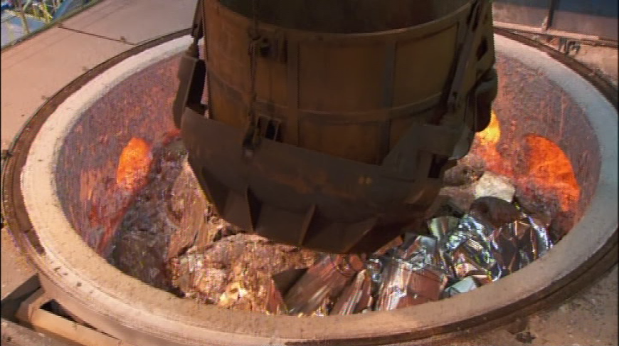 | + Recycling  Wenn Aluminium einmal hergestellt ist, kann es theoretisch immer wieder eingeschmolzen und neu verarbeitet werden. Das Recycling von Aluminium braucht viel weniger Energie. Deshalb ist wieder verwertbares Aluminium wertvoll.
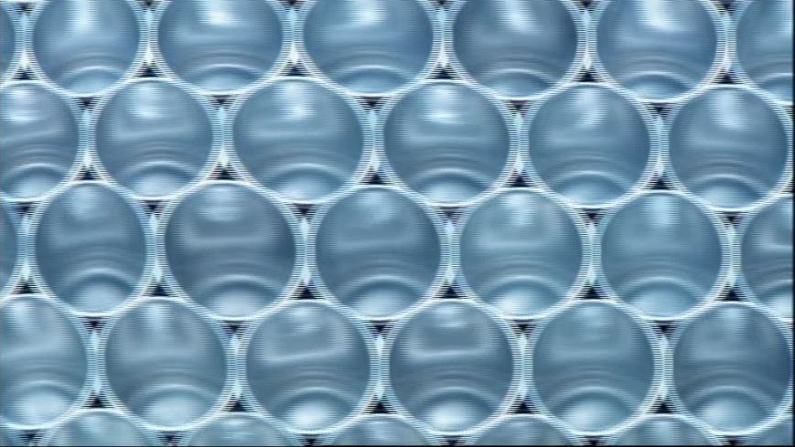 | + Wertsteigerung  Mit jedem Verarbeitungsschritt steigt der Wert des Ausgangsmaterials um das Fünffache: Vom Bauxit zum Oxidpulver zum fertigen Metallbarren, mit dem alle gewünschten Formen und Blechstärken hergestellt werden können.
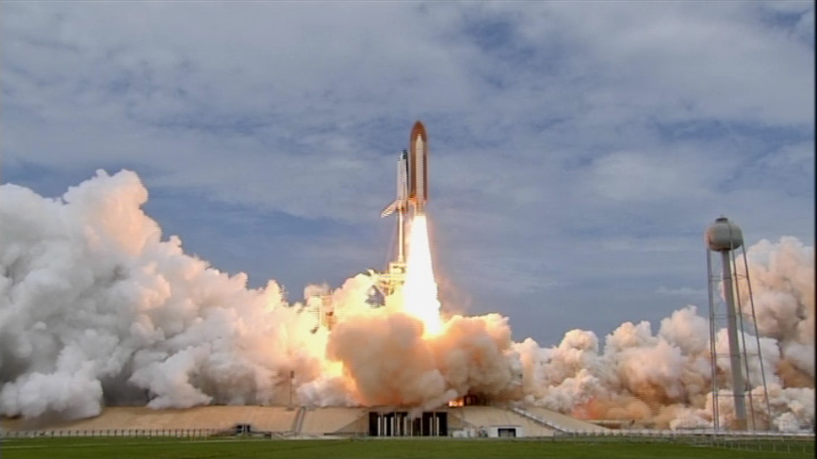 | + Weltraumraketen  Aluminium wird wegen seiner Energiedichte seit vielen Jahren als Raketentreibstoff eingesetzt.
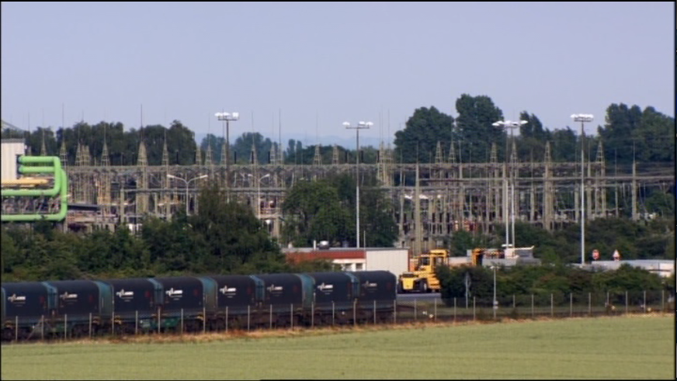 | - Elektrische Energie  Es braucht enorme Mengen elektrischer Energie, um Aluminium aus seiner Verbindung mit Sauerstoff zu lösen. Mehr als ein Prozent des gesamten weltweiten Energieverbrauchs wird für die Herstellung von Aluminium aufgewendet.
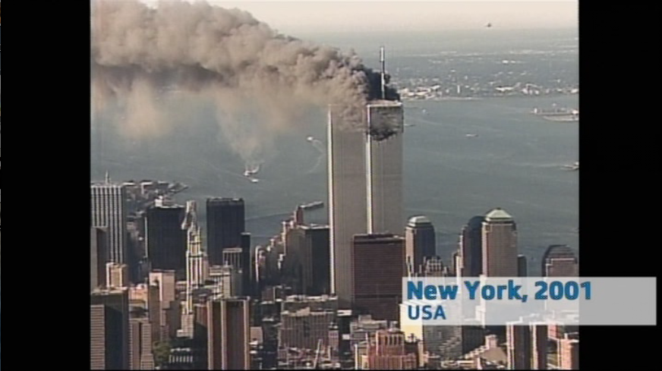 | - World Trade Center  Flüssiges Aluminium hat in Kombination mit Wasser extrem explosive Eigenschaften. Das zeigte sich beim Anschlag auf das World Trade Center in New York am 11. September 2001, als die beiden Hochhäuser wegen der Eigenschaften von geschmolzenem Aluminium so rasch einstürzten.
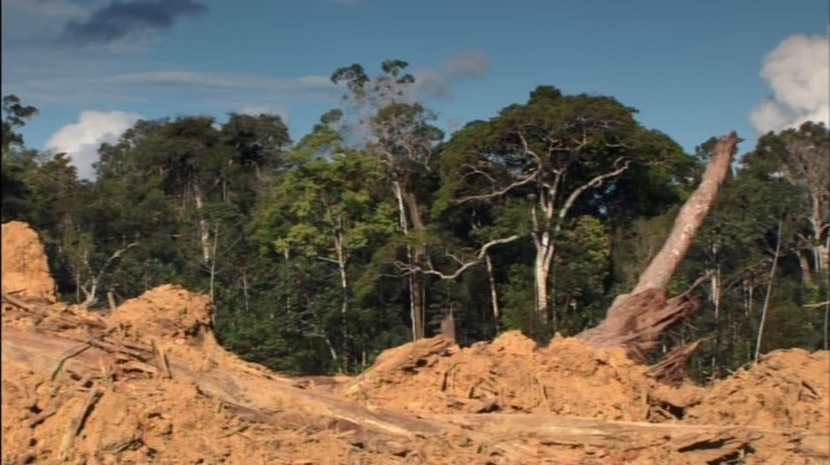 | - Entwicklungs- und Schwellenländer  Die umweltbelastende und kostenintensive Produktion wird immer mehr in die Entwicklungs- und Schwellenländer ausgelagert, während die Konzerne beim letzten Fertigungsschritt in den Industrieländern den grössten Profit erwirtschaften.

